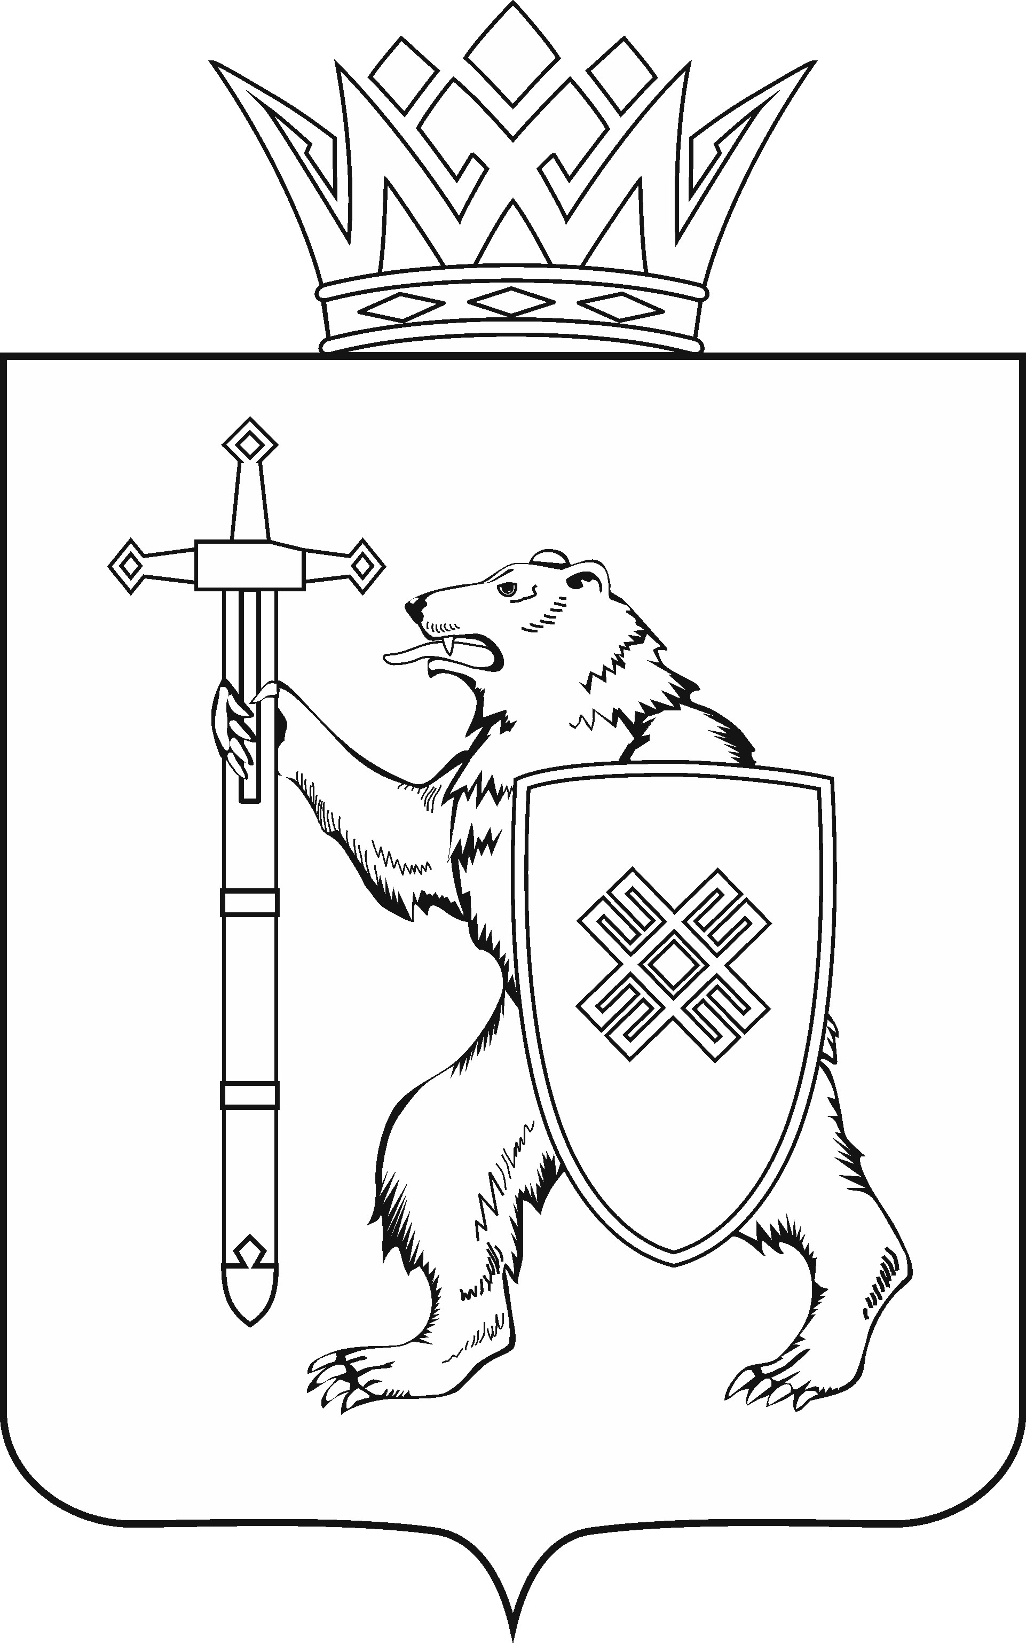
МАРИЙ ЭЛ РЕСПУБЛИКЫН КУГЫЖАНЫШ ПОГЫНЖО  АГРОПРОМЫШЛЕННЫЙ КОМПЛЕКСЫМ ВИЯҥДЫМЕ, ЭКОЛОГИЙ ДА ПӰРТӰС ДЕНЕ ПАЙДАЛАНЫМЕ ШОТЫШТО КОМИТЕТ  Ленин проспект, 29-ше,  Йошкар-Ола, 424001 |  | ГОСУДАРСТВЕННОЕ СОБРАНИЕ РЕСПУБЛИКИ МАРИЙ ЭЛ  КОМИТЕТ  ПО РАЗВИТИЮ  АГРОПРОМЫШЛЕННОГО  КОМПЛЕКСА, ЭКОЛОГИИ И ПРИРОДОПОЛЬЗОВАНИЮ  Ленинский проспект, 29,  г. Йошкар-Ола, 424001
Тел. (8362) 64-14-16, 64-13-95, факс (8362) 64-14-11, E-mail: info@gsmari.ru

ПРОТОКОЛ № 59

ЗАСЕДАНИЯ КОМИТЕТА

15 декабря 2022 года

12.00

ПОВЕСТКА ДНЯ:

1. О результатах рассмотрения проекта закона «О развитии сельского хозяйства в Республике Марий Эл».
Комитет решил:
1. Внесенную поправку поддержать, оформить их в виде таблицы поправок № 1 и рекомендовать к принятию Государственным Собранием Республики Марий Эл.
2. Внести проект закона Республики Марий Эл «О развитии сельского хозяйства в Республике Марий Эл» на рассмотрение тридцать четвертой сессии Государственного Собрания Республики Марий Эл и рекомендовать его к принятию.
3. Предложить Президиуму Государственного Собрания Республики Марий Эл включить в повестку дня тридцать четвертой сессии Государственного Собрания Республики Марий Эл вопрос «О проекте закона Республики Марий Эл «О развитии сельского хозяйства
в Республике Марий Эл».
4. Поручить председателю Комитета по развитию агропромышленного комплекса, экологии и природопользованию А.А.Новикову представить заключение Комитета по развитию агропромышленного комплекса, экологии и природопользованию на проект закона Республики Марий Эл «О развитии сельского хозяйства в Республике Марий Эл» на тридцать четвертой сессии Государственного Собрания Республики Марий Эл.

2. О согласовании кандидатуры Курмаева Евгения Евгеньевича для назначения на должность Заместителя Председателя Правительства Республики Марий Эл.
Комитет решил:
Согласовать кандидатуру Курмаева Евгения Евгеньевича для назначения на должность заместителя Председателя Правительства Республики Марий Эл.

3. О согласовании кандидатуры Паньковой Марины Викторовны для назначения на должность министра здравоохранения Республики
Марий Эл.
Комитет решил:
Согласовать кандидатуру Паньковой Марины Викторовны для назначения на должность министра здравоохранения Республики Марий Эл.

4. О Плане работы Комитета Государственного Собрания Республики Марий Эл по развитию агропромышленного комплекса, экологии и природопользованию на 2023 год.
Комитет решил:
Утвердить План работы Комитета Государственного Собрания Республики Марий Эл по развитию агропромышленного комплекса, экологии и природопользованию на 2023 год.

Информация о проектах федеральных законов, законодательных инициативах и обращениях законодательных (представительных) органов государственной власти субъектов Российской Федерации, поступивших на рассмотрение Комитета

Проекты федеральных законов:

5. О проекте федерального закона № 247198-8 «О внесении изменений
в Федеральный закон «Об охране окружающей среды» и отдельные законодательные акты Российской Федерации» (в части создания федеральной государственной информационной системы состояния окружающей среды) – внесен Правительством Российской Федерации.

6. О проекте федерального закона № 242404-8 «О внесении изменений
в Федеральный закон «Об охране окружающей среды» и отдельные законодательные акты Российской Федерации» (в части совершенствования системы ликвидации накопленного вреда окружающей среды) – внесен Правительством Российской Федерации.

7. О проекте федерального закона № 100442-8 «О внесении изменений
в статью 65 Водного кодекса Российской Федерации» (в части отмены ряда ограничений и запретов хозяйственной деятельности в границах водоохранных зон) – внесен депутатом Государственной Думы В.Н.Пивненко.

8. О проекте федерального закона № 232894-8 «О внесении изменений
в Лесной кодекс Российской Федерации и статью 11 Федерального закона «О переводе земель или земельных участков из одной категории в другую» (в части регулирования размещения лыжных трас, троп и дорожек) – внесен сенаторами Российской Федерации А.В.Двойных, Е.Г.Зленко и др.

9. О проекте федерального закона № 242394-8 «О внесении изменений
в Федеральный закон «Об охране окружающей среды» и отдельные законодательные акты Российской Федерации (в части создания системы мониторинга многолетней (вечной) мерзлоты) – внесен Правительством Российской Федерации.

По вопросам 5 – 9 о проектах федеральных законов, поступивших на рассмотрение Комитета, Комитет решил:
Информацию, представленную по данным вопросам, принять к сведению.

